**Ejercicio 6 del taller**

6. (Navarro, J. (1996). La prueba Q de Cochran. Teoría y Aplicaciones en Biología. Educación Matemática, No. 1, Vol VIII: 78-92). Rico-Gray (1993) estudió el uso de recursos alimenticios por especie de hormigas, las cuales “seleccionan” fuentes alimenticias líquido/energía en la vegetación de la planicie tropical de la costa de Veracruz, México. Las fuentes alimenticias clasificadas por Rico Gray fueron ocho: FL (néctar floral), NER (néctar de otras estructuras reproductivas productivas), E (elaiosoma), HOM (Homóptera), LEP (Lepidóptera), NEF (néctar extrafloral), FL/S (flores sobre el suelo) y FR/S (frutos sobre el suelo) y de estas ocho, FL, NER, HOM y NEF fueron las fuentes más utilizadas. Un problema de interés ecológico es responder si hay diferencia o no respecto a la preferencia de algunas de estas últimas cuatro fuentes, por parte de las especies de hormiga. Estadísticamente se puede trasladar este problema a probar que las fuentes alimenticias tienen igual porcentaje de selección (por parte de las especies de hormiga). Aquí hay más de dos muestras, pues hay cuatro fuentes utilizables y, de acuerdo con la descripción de cómo se hizo la investigación, saldrá a relucir la aplicación del principio de bloqueo. Método En un tramo de 1 km del área de estudio, Rico-Gray hizo observaciones de campo durante un año en visitas quincenales (que requerían tres días en total por visita), en las cuales registró todas las ocurrencias de hormigas que estuvieran colectando líquidos de diferentes especies de plantas o que estuvieran en contacto con otros insectos que se alimentan del néctar de plantas (como algunos homópteros o lepidópteros), o que estuvieran libando de flores o frutos caídos. Las ocurrencias de las especies de hormigas se hicieron en plantas que visitaron todas ellas durante todo el estudio, y que fueron marcadas para su revisión en cada observación de campo. Las unidades de muestreo fueron las gotas de néctar cuya fuente era alguna estructura que proporciona néctar como, por ejemplo, una planta de las plantas marcadas, o de algún nectarífago asociado a éstas. El análisis Q compararía las proporciones de uso de las 4 fuentes más usadas. Se consideró que una especie de hormiga tenía preferencia por una determinada fuente alimenticia (es decir, se registraba: “usa la fuente”), cuando individuos de la especie en cuestión estaban inmóviles, con sus partes bucales en contacto con los tejidos secretores de néctar o estuvieran palpando con su antena los depósitos de néctar de los Homópteros o Lepidópteros portadores, durante varios minutos. Si esto no sucedía en ninguna de las observaciones de campo, se registraba “no usa la fuente.” Debido a que en el área de estudio cada especie de hormiga difiere en abundancia y comportamiento (etología), biológicamente cada una tiene estrategias diferentes de acceso a las fuentes de néctar (específicamente, a las gotas de néctar que provienen de cada fuente), y por tanto, nos sugiere que las especies sean consideradas como bloques. Claro, aquí se supone que las cuatro fuentes alimenticias estaban disponibles para los individuos de todas las especies de hormiga registradas, para que al tener a las especies de hormiga como bloques, todos los “tratamientos” (fuentes alimenticias) estén representados en cada bloque. Uso de las cuatro fuentes alimenticias líquido/energía más frecuentadas por especies de hormigas en la vegetación de la zona baja tropical seca de la costa de Veracruz (Estación biológica El morro de la Mancha). Los datos fueron obtenidos por Rico-Gray (1993). Los tipos de recursos alimenticios presentados aquí son: FL (néctar floral); NER (néctar de otras estructuras reproductivas); HOM (Homóptera) y NEF (néctar extrafloral).

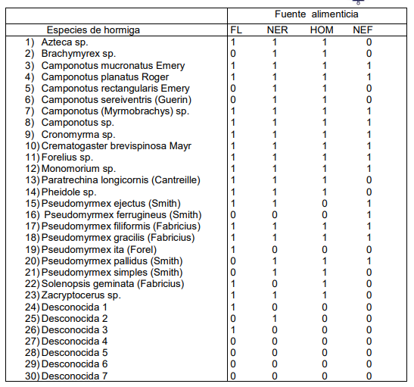

Responda si hay diferencia o no respecto a la preferencia de algunas de estas últimas cuatro fuentes, por parte de las especies de hormiga. Estadísticamente se puede trasladar este problema a probar que las fuentes alimenticias tienen igual porcentaje de selección (por parte de las especies de hormiga). Utilice α=10%.

**prueba Q de Cochran**

**Metodología**

Se utilizó la prueba Q de Cochran en la comparación de la proporción de fuentes alimenticias utilizadas por especies de hormigas en 4 fuentes alimenticias diferentes (Conover, 1999). En las comparaciones múltiples se utilizó la prueba de McNemar (Conover, 1999). Las pruebas se consideraron significativas cuando P<0.10, y se utilizó el paquete estadístico R (Referencia).

**Resultados**

La proporción de fuentes alimenticias utilizadas por especies de hormigas difiere significativamente según el tipo de fuente (Q= 8.77358490566038, gl=3, P=0.0324576983975803 <0.10). De la comparación múltiple (Tabla) resultó que: 1) fl y ner no difieren (b=6, P= 0.7539), 2) fl y hom no difieren (b=5, P=1), 3) fl y nef no difieren (b= 2, P= 0.1094), 4) ner y hom no difieren (b= 1, P= 1), 5) ner y nef difieren (b = 2, P = 0.02148), 6) hom y nef difieren (b = 2, P = 0.06543).

En resumen, con nef la proporción de fuentes alimenticias utilizadas por especies de hormigas es significativamente menor que con ner y hom, además la proporción no difirió entre ner, hom y fl así como no difirió entre fl y nef.

Tabla 1. proporción de fuentes alimenticias utilizadas por especies de hormigas según el tipo de fuente.

|  |  |
| --- | --- |
| tipo de fuente | proporción de fuentes  alimenticias utilizadas  por especies de hormigas |
| ner | 0.7 a |
| hom | 0.6666667 a |
| fl | 0.6333333 ab |
| nef | 0.4333333 b |

Letras distintas indican diferencias significativas (P<0.10), prueba de McNemar.